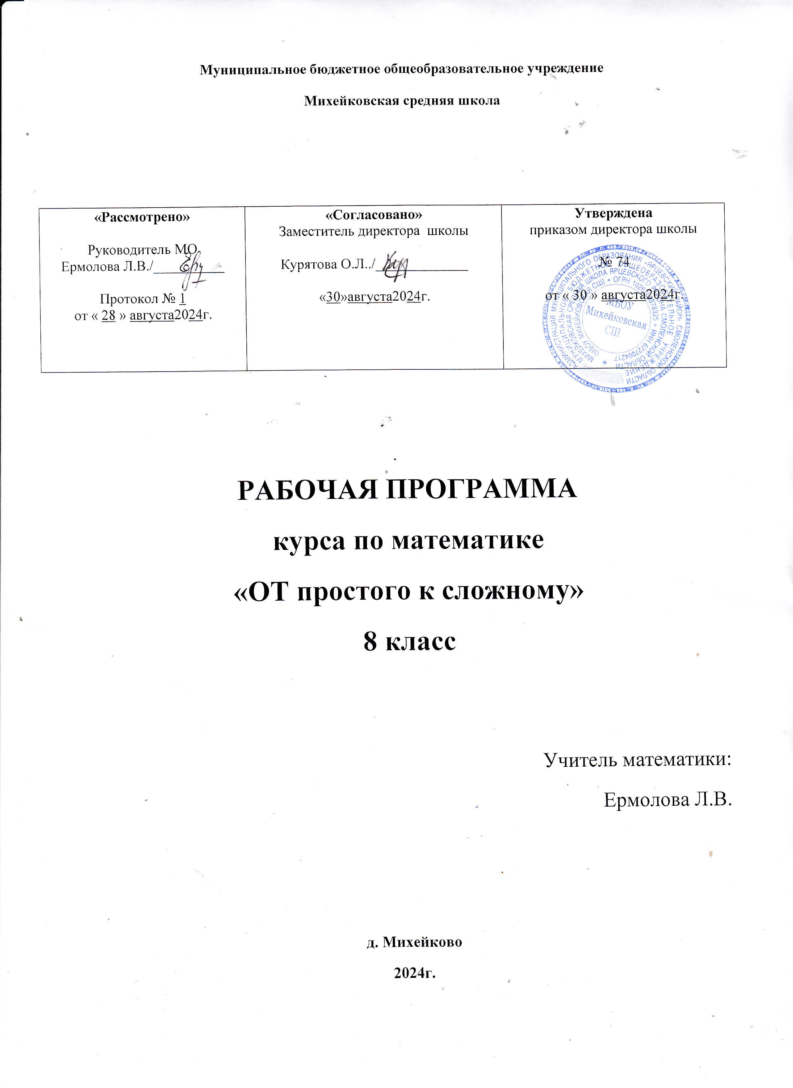

**Пояснительная записка.**

Курс «От простого к сложному» по предпрофильной подготовке обучающихся 8 класса посвящен основным понятиям современной математики – функциональной зависимости, уравнениям, преобразованиям. Изучение поведения числовых функций и построение их графиков являются важным разделом школьного курса. Свободное владение техникой построения графиков часто помогает решать сложные задачи, а порой является единственным средством их решения. Кроме того, умение строить графики функций представляет большой интерес для самих учащихся. Однако на базе основной школы материал, связанный с этим вопросом, представлен несколько хаотично, изучается недостаточно полно, многие важные моменты не входят в программу.

Логическим продолжением в курсе «От простого к сложному» является углубление изучаемого предмета и подготовка учащихся к продолжению образования. Данный курс знакомит учащихся с функционально-графическими методами решения алгебраических задач, успешно развивает логическое мышление, умение найти среди множества способов решения тот, который комфортен для ученика и рационален. Решение уравнений, неравенств и систем с параметрами и модулем открывает перед учащимися значительное число эвристических приемов общего характера, ценных для математического развития личности, применяемых в исследованиях и на любом другом математическом материале. Преподавание курса строится как углубленное изучение вопросов, предусмотренных программой основного курса. Углубление реализуется на базе обучения методам и приемам решения математических задач, развивающих научно-теоретическое и алгоритмическое мышление.

**Цель курса "** От простого к сложному **"** – прояснить и дополнить школьный материал, связанный с функциями и построением их графиков, решением уравнений, решением задач, преобразованием выражений. На изучение всего курса отводится 34 ч, по окончании предусмотрено зачетное занятие на 2 ч в виде тестирования.

**ЗАДАЧИ КУРСА:**

1) Расширить область применения уравнений, функций.

2) Показать, различные методы решения уравнений.

3) Составить свою, индивидуальную математическую модель реальной ситуации.

4) Стремиться к тому, чтобы занятие стало результатом творчества не только учителя, но и учащихся.

**Методы обучения:** словесные, наглядные, практические, проблемно-поисковый, самостоятельные работы, стимулирования, контроль и самоконтроль (обратная связь), индуктивный (от частного к общему), дедуктивный (от общего к частному). Методы освоения работы с планом***.***

# Результаты освоения курса «От простого к сложному»

# Личностные результаты:

* формирование ответственного отношения к учению, готовности и способности к саморазвитию;
* формирование умения ясно, точно и грамотно излагать свои мысли в устной речи;
* развитие логического и критического мышления, культуры речи, способности к умственному эксперименту;
* формирование у учащихся интеллектуальной честности и объективности, способности к преодолению мыслительных стереотипов, вытекающих из обыденного опыта;
* воспитание качеств личности, обеспечивающих социальную мобильность, способность принимать самостоятельные решения;
* формирование качеств мышления, необходимых для адаптации в современном информационном обществе;
* развитие интереса к математическому творчеству и математических способностей.

# Метапредметные результаты:

* формирование представлений о математике как части общечеловеческой культуры, о значимости математики в развитии цивилизации и современного общества;
* умения осуществлять контроль по образцу и вносить коррективы;
* умения устанавливать причинно-следственные связи, строить логические рассуждения и выводы;
* умения понимать и использовать математические средства наглядности (чертежи, схемы);
* умения самостоятельно ставить цели, выбирать и создавать алгоритмы для решения учебных задач;
* развития способности организовывать сотрудничество и совместную деятельность с учителем и сверстниками.

# Предметные результаты:

* овладение математическими знаниями и умениями, необходимыми для продолжения обучения в старшей школе или иных общеобразовательных учреждениях, изучение смежных дисциплин, применение в повседневной жизни;
* умение работать с математическим текстом (структурирование, извлечение информации), точно и грамотно выражать свои мысли в устной и письменной речи, применять математическую терминологию и символику, использовать различные языки математики (словесный, символический, графический);
* владение базовым понятийным аппаратом: иметь представление о числе, дроби, об основных геометрических объектах;
* умение выполнять арифметические преобразования выражений, применять их для решения учебных математических и задач и задач в смежных учебных предметах.

**Формы текущего и итогового контроля**

При работе по данной программе предусмотрены такие **формы текущего контроля:** фронтальная беседа, фронтальный опрос, заполнение таблиц, практическая работа, различные тесты (открытые тесты на опознание, на дополнение, закрытый тест на исключение и т.д.), зачёт.

**Тематическое планирование**

|  |  |  |  |
| --- | --- | --- | --- |
| № | Раздел | Тема раздела | Количество часов |
|
| 1 | Множества | Множества и операции над ними. Бесконечные числовые множества | 4 |
| 2 | Делимость чисел | Свойства делимости. Признаки делимости. | 4 |
| 3 | Рациональные выражения | Преобразование целого выражения в многочлен. Разложение на множители. Преобразования дробных выражений. | 5 |
| 4 | Функции и их графики | Функция. Дробно-линейная функция. | 5 |
| 5 | Квадратные и кубические корни | Квадратные корни.  Кубические корни. | 4 |
| 6 | Квадратные уравнения | Квадратное уравнение и его корни. Составление и исследование квадратных уравнений. | 5 |
| 7 | Уравнения с параметрами | Линейные и квадратные уравнения с параметрами. Дробно- рациональные уравнения с параметрами. | 5 |
| 8 | Зачёт в форме тестирования | | 2 |